**Elementary OS**

**Características:**

-Basada en Ubuntu.

- Vista multitareas rediseñada y mejorada.

- Notificaciones interactivas destacables y un nuevo panel de ajustes que establece el modo "No molestar" para no recibir interrupciones.

- Una interfaz mejorada, iconos mejorados, un nuevo tema oscuro para las aplicaciones, mejoras en las animaciones, nuevos iconos simbólicos, transparencia inteligente del panel superior, y otros detalles más.

- Una nueva herramienta de cortafuegos que incluye un "modo privado".

- Mejor soporte para emojis, y nuevas tipografías para la web.

- El menú de aplicaciones ahora soporta operaciones matemáticas, acciones rápidas, y drag & drop desde el cajón de búsqueda.

- Soporte para UEFI, la versión del kernel de Linux es la 3.16, y Freya usa Gtk 3.14

- Cuentas de usuario rediseñadas, nuevos fondos de escritorio, nuevas pantallas, nuevas aplicaciones (Calculadora, Cámara, Video, Fotos), y nuevos ajustes para los elementos de fecha y hora.

- Soporte para calendarios en línea (Google Calendar y CalDAV).

- La terminal y el gestor de archivos ahora soportan búsquedas.

**Requisitos de hardware:**

-Procesador Intel i3 de doble núcleo a 64 bits o similar

-4 GB de memoria del sistema (RAM)

-Unidad de estado sólido (SSD) con 15 GB de espacio libre

**Tails**

**Características:**

-Basada en Debian

-Ayuda a utilizar Internet de forma anónima y evitar la censura en prácticamente cualquier lugar y cualquier ordenador. -Sistema operativo completo diseñado para ser usado desde una memoria USB o un DVD independientemente del sistema operativo original del computador. -Se basa en la red de anonimato de Tor para proteger tu privacidad en línea: si una aplicación intenta conectarse directamente con el Internet, la conexión es bloqueada automáticamente por seguridad. -Está configurado con especial cuidado de no usar los discos duros del computador, incluso si hay espacio intercambiado en ellos. El único espacio de almacenamiento usado por Tails está en la RAM, que se borra automáticamente cuando se apaga el computador. -Cifra tu memoria USB o disco duro externo usando LUKS, el estándar de Linux para cifrar discos.

- Encripta todas las comunicaciones a varios de los sitios web principales utilizando HTTPS En todas partes, una extensión de Firefox desarrollada por la Fundación Electronic Frontier.

-Encripta y firma tus correos electrónicos y documentos ya sea del cliente de correo de Tails, editor de textos o buscador de archivos.

-Protege tus conversaciones de mensajería instantánea, una herramienta criptográfica para cifrar, autentificar, y que permite la negación plausible.

-Borra de forma segura tus archivos y limpia el espacio libre de tu disco.

**Requisitos de hardware:**

-Un procesador 64-bit x86-64 compatible con IBM PC.

-No funciona prácticamente en ninguna tablet o teléfono.

-Mínimo 2 GB de memoria RAM.

**Pure OS**

**Características:**

**-**Es una distribución que se basa en Debian Testing de origen francés.

-PureOS está mantenida por la empresa Purism, empresa que está detrás de Librem5, el smartphone libre. Esto hará que PureOS sea la primera distribución presente en el primer smartphone Linux de la Historia.

-PureOS es una distribución que utiliza Gnome 3 como escritorio por defecto y Wayland como servidor gráfico.

-PureOS está certificada por la FSF, es decir, es una distribución totalmente libre y segura.

-PureOS ofrece scripts y personalizaciones muy interesantes como la configuración de Pure Browser.

-Pure Browser es un navegador web basado en Mozilla Firefox que utiliza DuckDuck Go como buscador por defecto y https everywhere para la navegación.

**Requisitos del hardware:**

-Un procesador de 64 bits.

-Mínimo 1 GB de RAM.

-Mínimo 15 GB de espacio en disco.

**Instalación del sistema operativo PureOS de Debian:**

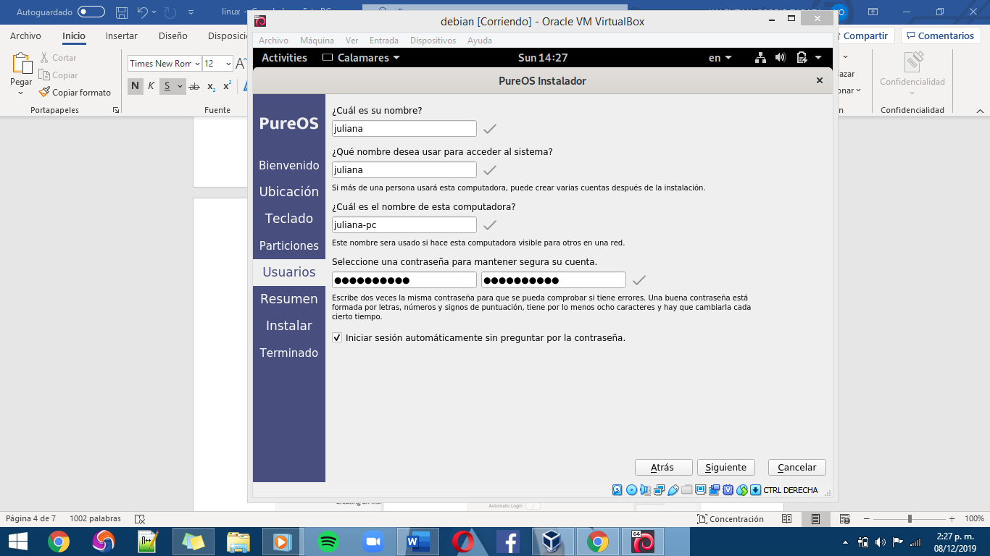

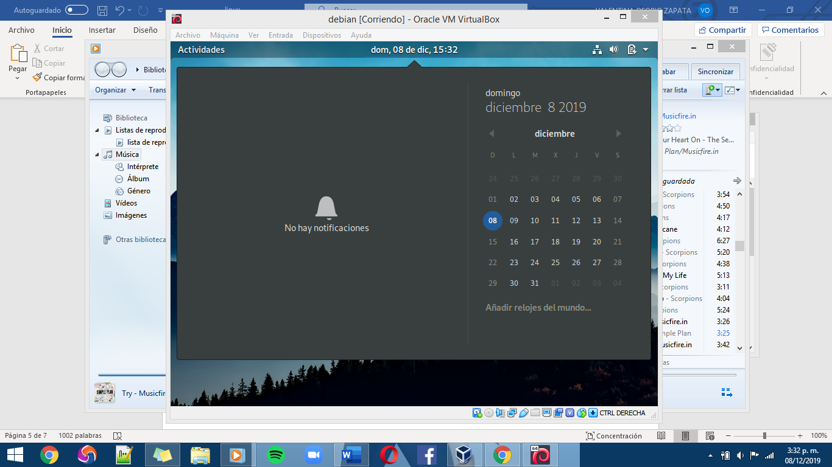

**Taller de comandos:**

1.

a) Ruta 1: cd /home//andres Ruta 2: cd /home/andres/photos Ruta 5: cd /var

b) cd ./var c) cd ../../../ d) cd ../

2.

a) cd ../../opt/gnome b) cd ../../../local c) cd ./ d) cd ../../

3.

a) /home/Linux b) /usr/local c) /usr/share/doc/package

d) Absoluta: cd /usr/share/doc/package e) Absoluta: cd /usr/local

Relativa: cd ./doc/package Relativa: cd ../../usr/local

f) Absoluta: cd /usr/share

Relativa: cd ../../

4.

/

etc

dev

home

Tor-launcher

juliana

clearnet

Descargas

‘Tor-browser’

Plantillas

Imágenes

Desktop

Documentos

Música

Público

Vídeos

5.

a) mkdir ../../mako/fotos b) mkdir /home/jono/videos c) rm -r ../photos

6.

mkdir labSO

Cd labSO

mkdir lab_0/ejemplo_1

mkdir lab_0/ejemplo_2

mkdir -p lab_1/ejemplo_2/ejemplo_2a

mkdir lab_1/ejemplo_1

mkdir lab_2

7.

rm -r lab_1/ejemplo_2

rmdir lab_1/ejemplo_1

8.

a) cp .a1.txt hola.txt

b) mv b1.txt ../lab_01

c) mv .a1.txt a1.txt

d) cp b2.txt b3.txt

e) mv lab_02/*.txt ../../../../home

f) mv ../Documentos/informática1/lab_02/?jem* ../Documentos/informática1/lab_01

g) mv ../../informática1 ../../Informática1

h) rm /lab_1/chapulin/Documentos/informarica 1/lab_02/Ejemplo1.txt

i) rm -r *.txt

j) cp /lab_1/chapulin/Documentos/Informática1 /lab_1/chapulin/Documentos/Informática2

**Algunas carpetas de la raíz de Linux:**

**Lib**: Incluye las bibliotecas esenciales que son necesarias para que se puedan ejecutar correctamente todos los binarios que se encuentran en los directorios /bin y /sbin, así como los módulos del propio kernel.

En los sistemas operativos de 64 bits, además de /lib existe otro directorio denominado /lib64, referida a las bibliotecas para aplicaciones de 64 bits.

**Var**: Contiene varios archivos con información del sistema, como archivos de logs, emails de los usuarios del sistema, bases de datos, información almacenada en la caché, información relativa a los paquetes de aplicaciones almacenados en /opt, etc. En cierto modo se podría decir que actúa a modo de registro del sistema.

**Bibliografía:**

http://installelementary.blogspot.com/p/caracteristicas-de-elementary-os-freya.html

https://computernewage.com/2015/06/14/el-arbol-de-directorios-de-linux-al-detalle-que-contiene-cada-carpeta/#listado-carpetas

https://elementary.io/es/docs/installation#installation

https://elementary.io/

https://www.google.com/amp/s/blog.desdelinux.net/pureos-una-distribucion-compuesta-unicamente-de-software-libre/amp/

https://tails.boum.org/

https://tails.boum.org/doc/about/features/index.es.html

https://tails.boum.org/doc/about/requirements/index.es.html

https://www.linuxadictos.com/blackarch-linux-tiene-nueva-version.html